17. feladatlap: Az indikátoroktól az országzászlóig
Módszertani útmutató
- Téma: Az indikátorok, erős és gyenge savak, illetve bázisok, valamint a sók hidrolízise (gyakorló óra)
- Felhasználás: 9. osztály, 45 perces óra
- Szükséges előzetes ismeretek:
  - Sav és bázis fogalma Arrhenius és Brønsted szerint.
  - Kémhatás (savas, semleges, lúgos), a pH fogalma.
  - A kémhatás és a pH értékének kapcsolata.
  - Erős és gyenge savak, illetve bázisok fogalma, példák ismerete.
  - Sók hidrolízise, és annak magyarázata Arrhenius és Brønsted elméletével.
- Célok:
  - A minőségi analízis egyik formájának gyakorlása. Annak tudatosítása, hogy a sav-bázis indikátorok használata nem öncélú: azon felül, hogy változatos színekkel különleges esztétikai élményt nyújtanak, a kémhatás és pH meghatározásának, továbbá a sav-bázis titrálásnak nélkülözhetetlen anyagai.
  - Arrhenius és Brønsted elméletének elmélyítése. Annak tudatosítása, hogy nem lehet mindent csak egy elmélettel magyarázni.
  - Fel kell hívni arra a figyelmet, hogy két azonos koncentrációjú sav- illetve lúgoldat pH-ja függ a savak, illetve bázisok erősségétől, illetve értékűségétől is.
- Tananyag:
  - Ismeret szint
    - Az Arrhenius- és a Brønsted-elmélet ismerete, savak és bázisok azonosítása.
    - Bizonyos indikátorok különböző kémhatásoknál mutatott színeinek ismerete.
    - A 2. és 3. típusú csoport esetében a „ceteris paribus” (azaz „egyszerre csak egy paramétert változtatunk”) elv ismerete.
  - Megértés szint
- Annak megértése, hogy hogyan keletkeznek és kerülnek túlsúlyba a hidrogénionok, illetve a hidroxidionok a savak és bázisok vizes oldataiban Arrhenius illetve Brønsted elmélete szerint.
- Annak megértése, hogy hogyan függ egy só vizes oldatának kémhatása attól, hogy a só milyen erősségű bázis és sav reakciójából származik.
  - Alkalmazás szint
- Az Arrhenius- és a Brønsted-elmélet alkalmazása a savak, bázisok és hidrolizáló sók meghatározásában, illetve kémhatásuk magyarázatában.
- Az indikátorok eltérő színeinek alkalmazása a kémhatás meghatározásában.
  - Magasabb rendű műveletek
- Az azonos kémhatású anyagok pH-jának sorba rendezése nagyság szerint pusztán a rendelkezésre álló indikátorok és egyéb információk (savak erőssége, koncentrációja) segítségével.
- A 3. típusú csoport esetében a ténybeli tudást biztosító kísérletek és a megismert összefüggések segítségével egy természettudományos kísérlet megtervezése.
- Módszertani megfontolások
- Érdemes arra felhívni a tanulók figyelmét, hogy az olyan esetekben, amikor az indikátorok nem eltérő színekkel, hanem színárnyalatbeli eltérésekkel jelzik a pH különbözőségét, azonos mennyiségű oldathoz azonos mennyiségű indikátort kell adni (az „egyszerre csak egy tényezőt változtatunk” elvet alkalmazva). Például a vöröskáposztalé rózsaszín színnel jelzi a gyengén savas és vörös színnel az erősen savas kémhatást. Ezért nehéz megkülönböztetni a sok vöröskáposztalét tartalmazó gyengén savas oldatot a kevés vöröskáposztalét tartalmazó erősen savas oldattól. Azokban az esetekben azonban, amikor az indikátor a két különböző oldatban teljesen más színű (pl. kék és sárga), nincs jelentősége, hogy milyen az indikátor koncentrációja a vizsgált oldatokban, mert a halványabb kék is jól megkülönböztethető az erősebb sárgától (és fordítva).
- A megelőző órán házi feladatként kell feladni az első táblázatban szereplő indikátorok különböző pH-tartományokban való viselkedésének ismétlését, illetve a megbízható forrásokból való kiderítését, azaz irodalmazását. A 2. és 3. típusú csoporttal meg kell beszélni, hogy az irodalmazás fontos a kísérlettervezéshez. Azok az eredmények, adatok, amelyeket korábban már a szakirodalomban leírtak, a rájuk való hivatkozással felhasználhatók a további kutatásokban.
- A 2. kísérletben sók hidrolízisét vizsgáljuk. Célunk a különböző erősségű savakból és bázisokból származó sók kémhatásának bemutatása. (Kivételt képez ez alól a gyenge savból és gyenge bázisból származó só.) Azonban a rendszerint tankönyvi példaként szereplő ammónium-klorid (és az ammónium-szulfát) savas kémhatását nem sikerült kimutatni vöröskáposztalével, még viszonylag tömény oldatban sem. Sajnos a vöröskáposztalé átcsapási pontjai nem teszik ezt lehetővé. Ugyanez a helyzet a lakmusszal, a metilnarancs indikátorral, és az univerzál indikátorpapírral is. Ezért ennél a kísérletnél univerzális indikátor oldatot használunk. Segítségével kimutatható a savas kémhatás, jól meg is különböztethető a nátrium-klorid és a nátrium-hidrogénkarbonát vizes oldataiban látott színektől.
- Technikai segédlet
  - Anyagok és eszközök a tanulókísérletekhez tálcánként
    - 1 db fehér csempe
    - 4 db cseppentős üvegcse (vagy más edény, és hozzávaló cseppentő), bennük metilnarancs-, fenolftalein-, vöröskáposztalé-, és univerzális indikátor
(Megjegyzés: Vöröskáposztalé helyett egyszerűen kevés vízben párolt vöröskáposzta-darabok is használhatók.)
    - 1 db alkoholos filctoll
    - 1 db kisebb vonalzó
    - 3 db kisebb főzőpohár
    - 3 db cseppentő a zászló készítéséhez
    - 1-2 db kémcsőállvány 10 db kémcsőhöz
    - 10 db kémcső, bennük az alábbi anyagok 0,1 mol/dm³ koncentrációjú oldatából azonos térfogat (pl. 2 cm³):
- hidrogén-klorid
- ecetsav
- nátrium-hidroxid
- ammónia
- nátrium-hidrogén-karbonát
- nátrium-klorid
- ammónium-klorid
és a tanulók számára ismeretlen sorrendben, sorszámmal ellátva
- kálium-hidroxid
- nátrium-karbonát
- salétromsav
valamint
- védőszemüveg
- védőkesztyű
  - az 1. és 2. csoport részére 3 kisebb főzőpohárban további sósav, ecetsavoldat és nátrium-karbonát-oldat azonos térfogata (pl. 10 cm³)
  - a 3. csoport részére a tervezés miatt ajánlott mindegyik fent megnevezett oldatból a tanári asztalon egy tálcán tartani kb. 100 cm³ mennyiséget, és mindig a tanulói csoport által kért oldatokból adunk ki azonos térfogatot (pl. 10 cm³) 3 kisebb főzőpohárba
  - Előkészítés
A színtelen oldatokat feliratozott, műanyag pálinkás poharakban vagy körömlakkok bemutatására szolgáló műanyag eszközben, esetleg festőpalettában is kiadhatjuk. Ezzel nagymértékben csökkenthető a mosogatással töltött idő. Ugyanakkor a teljes osztállyal, vagy kevésbé felszerelt szertárral dolgozó kollégák számára a kísérletek eszközigénye is csökken.
- Ideális felszereltség esetén az előkészítéshez az 1. és a 2. típusú feladatlapot megoldó csoportok számára szükséges anyagok és eszközök a következő fényképen láthatók:
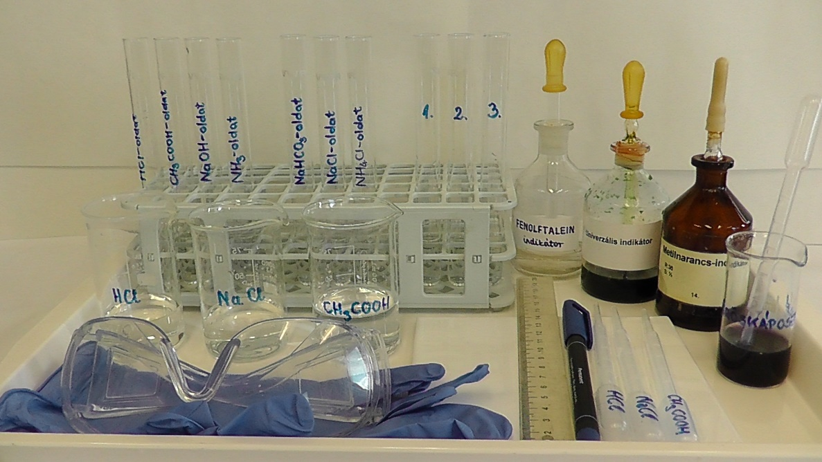

- Ideális felszereltség esetén az előkészítéshez a 3. típusú feladatlapot megoldó csoportok számára szükséges anyagok és eszközök a következő fényképen láthatók:
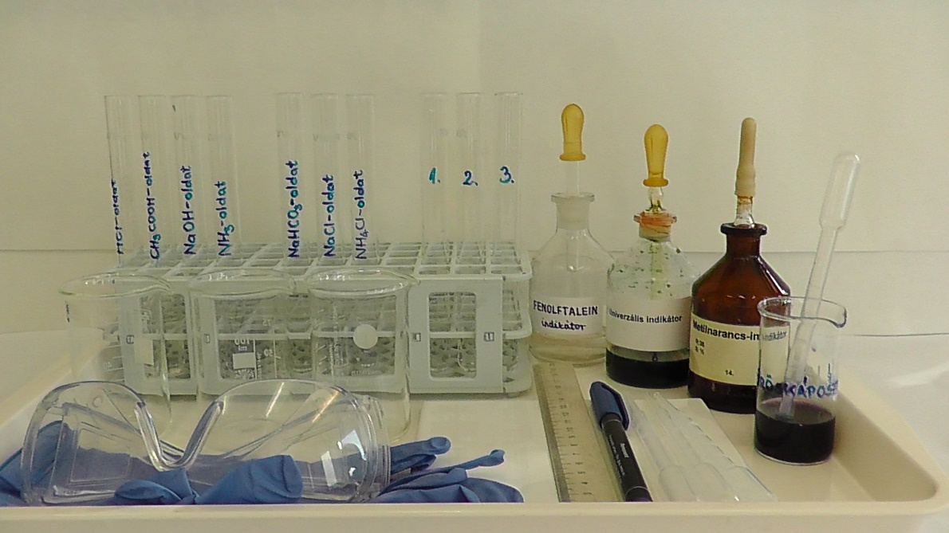

  - Balesetvédelem
A felhasznált sav- és lúgoldatok miatt át kell ismételni az ide vonatkozó balesetvédelmi előírásokat. A tanulók se egymásra, se magukra ne öntsék az oldatokat. Ha mégis megtörténik, akkor legyen kéznél papírtörlő, mellyel alaposan letörlik a szennyezett bőrfelületet, majd bő vízzel lemossák. Fel kell hívni a tanulók figyelmét arra, hogy ne öntögessék össze az oldatokat még az óra végén sem. Védőkesztyű és védőszemüveg használata kötelező.

  - Hulladékkezelés
Az oldatok elegyíthetők, majd semleges kémhatásúvá alakítva a lefolyóba önthetők.

Az indikátoroktól az országzászlóig (1. típus: receptszerű változat)
Színes festékekkel képeket készíteni mindenki tud. Mennyivel izgalmasabb azonban színtelen oldatok színét változtatgatva színes ábrákat készíteni! Ugyanis a sav-bázis indikátorok színe a hozzájuk adott színtelen oldatok pH-jától függően változhat. Például a vöröskáposztalé ilyen természetes indikátor, amellyel már dolgoztatok. Egyes virágok színanyagai is indikátorként viselkednek. Azonban az interneten butaságok is olvashatók, például abban a cikkben, mely a hortenzia virág színének megváltoztatásáról szól. Keressetek hibákat az alábbi idézetekben!
„Nem árt tudnunk, hogy a pH (pondus Hidrogenii, hidrogénion-kitevő) a kertészetben a talaj kémhatását (savasságát vagy lúgosságát) jellemzi. Minél magasabb a hidrogénionok koncentrációja, annál lúgosabb a talaj.”
Mi a hiba?..................................................................................................................................................................
„Az apróra tört tojáshéj szintén növeli a talaj savasságát.”
Mi a hiba?..................................................................................................................................................................
Az ezeket a hibás tanácsokat követők biztosan nem fogják megérteni, mi okozza a különböző színeket. Érdemes tehát jól tudnunk a kémiát, ha tényleg a saját elképzeléseink szerint szeretnénk alakítani a környezetünket.
A következő kísérletekhez már otthon átismételtétek, illetve kiderítettétek négy, jól ismert indikátor színét. Töltsétek ki ennek megfelelően az alábbi táblázatot!
Indikátor neve | Indikátor színe
 | savas közegben | semleges közegben | lúgos közegben
fenolftalein
metilnarancs
vöröskáposztalé
univerzális indikátor
A kísérletek elvégzése után írjátok le a tapasztalatokat a táblázatokba, valamint a magyarázatokat az alattuk lévő mondatok kiegészítésével és a vastagon nyomtatott szavak közül a megfelelő aláhúzásával, vagy bekeretezésével, vagy a nem megfelelő áthúzásával!
1. Kísérlet: A tálcátokon 4 kémcsőben rendre a következő anyagok 0,1 mol/dm³-es koncentrációjú oldatából azonos térfogatút találtok: hidrogén-klorid, ecetsav, nátrium-hidroxid és ammónia. Tegyetek mindegyik oldatba 3-3 csepp vöröskáposztalevet! Mit tapasztaltok? Töltsétek ki a táblázatot! Hogyan viszonyul egymáshoz az egyes oldatok pH-ja? Tegyétek növekvő sorrendbe azokat! Mi a magyarázata annak, hogy az oldatok pH-ja eltér, az azonos koncentráció ellenére?
Tapasztalatok és következtetések:
Indikátor neve | Indikátor színe
 | HCl-oldat | ecetsavoldat | NaOH-oldat | NH₃-oldat
vöröskáposztalé
az oldat kémhatása
Következmény: Az azonos koncentráció ellenére, a sósav (HCl-oldat) pH-ja nagyobb/kisebb, mint az ecetsavoldaté. Az azonos koncentrációjú NaOH-oldat pH-ja nagyobb/kisebb, mint a szalmiákszeszé (NH₃-oldat).
Az oldatok növekvő pH szerinti sorrendje: 1………………………. 2……………………… 3…………………….. 4……………………..
Magyarázatok:
A HCl erősebb/gyengébb sav az ecetsavnál, ezért több/kevesebb hidrogéniont juttat az oldatba disszociációja során azonos koncentráció mellett.
A NaOH erősebb/gyengébb bázis, mint az ammónia, ezért vizes oldatában több/kevesebb hidroxidion keletkezik azonos koncentráció mellett.
2. Kísérlet: A következő kísérlethez a tálcátokon 3 kémcsőben rendre szódabikarbóna (NaHCO₃), konyhasó (NaCl) és szalmiáksó (NH₄Cl) azonos térfogatú és koncentrációjú vizes oldatát találjátok. Tegyetek az oldatokhoz 3-3 csepp univerzális indikátort! Az előzőhöz hasonlóan töltsétek ki a táblázatot a tapasztalatokkal! Mi ennek a magyarázata?
Tapasztalatok és következtetések:
Indikátor neve | Indikátor színe
 | NaHCO₃-oldat | NaCl-oldat | NH₄Cl-oldat
univerzális indikátor
az oldat kémhatása
Magyarázat: Vizes oldatban a sók ionjaikra disszociálnak. A kation és az anion sav-bázis reakcióba léphet a vízzel. Az ilyen reakciókat hidrolízisnek nevezzük. Egy erős savból származó anion erős/gyenge bázisként viselkedik, nem lép reakcióba a vízzel. Ugyanakkor egy gyenge savból származó anion erős/gyenge bázisként reagál a vízzel, attól hidrogéniont képes felvenni. Eközben a vízből hidroxidion/oxóniumion lesz, emiatt az oldat lúgos/savas kémhatásúvá válik. A bázisok esetében mindez fordítva van. Az erős bázisból származó kation erős/gyenge sav, ezért nem reagál a vízzel. A gyenge bázisból származó kation erős/gyenge savként lép reakcióba a vízzel. Ezzel megnő a hidrogénionok/hidroxidionok koncentrációja, azaz az oldat savas/lúgos kémhatású lesz. Az egyes sóoldatok esetén, vízzel végbemenő reakciók:
NaHCO₃-oldatban: ……………………………………………………………………………………………………………………………………………..
NaCl-oldatban: ……………………………………………………………………………………………………………………………………………………
NH₄Cl-oldatban: ………………………………………………………………………………………………………………………………………………….
3. Kísérlet: Három számozott kémcsőben ismeretlen sorrendben a következő oldatok azonos térfogatai vannak: KOH-oldat, Na₂CO₃-oldat és HNO₃-oldat. Mindegyik 0,1 mol/dm³ koncentrációjú. Határozzátok meg, hogy melyik kémcsőben mi van! Állítsátok pH-értékük alapján növekvő sorrendbe az oldatokat! Tegyetek mindegyik kémcsőbe 3-3 cseppet valamelyik eddig használt indikátorból! Töltsétek ki a táblázatot a megfelelő tapasztalatokkal és vonjátok le a következtetéseket!
Tapasztalatok és következtetések:
Indikátor neve | Indikátor színe
 | 1. kémcső | 2. kémcső | 3. kémcső
az oldat kémhatása
Válasz: 1. kémcső tartalma: …………………………………………….,…………………………………………………………………………………
2. kémcső tartalma: …………………………………………..………………………………………………………………………………………………
3. kémcső tartalma: ……………………………………………………………………………………………………………………………………………
Növekvő pH szerint: ……………………………………………………………………………………………………………………………………………
Magyarázat: A KOH-oldat a ….. számú kémcsőben volt, mert kémhatása erősen/gyengén savas/lúgos. A Na₂CO₃-oldat a …… számú kémcsőben volt, mert kémhatása erősen/gyengén savas/lúgos. Végül a HNO₃-oldat a ……. számú kémcsőben volt, mert kémhatása erősen/gyengén savas/lúgos.

4. Kísérlet: Most jöjjön a művészet! Az eddig felhasznált oldatok és indikátorok segítségével a tálcátokon lévő fehér csempén rajzoljátok meg és színezzétek ki a magyar zászlót! Ehhez piros, fehér és zöld színekre van szükség. Az alábbi táblázat segít „kikeverni” a megfelelő színeket. A fehér helyét akár üresen is hagyhatjátok.

a zászló színei | piros | fehér | zöld
oldat | sósav | ecetsavoldat | Na₂CO₃-oldat
indikátor | metilnarancs | fenolftalein | vöröskáposztalé

Ha sikerült festeni egy magyar zászlót, készítsetek róla fényképet!

Az indikátoroktól az országzászlóig (2. típus: receptszerű változat + a kísérlettervezés elmélete)
Színes festékekkel képeket készíteni mindenki tud. Mennyivel izgalmasabb azonban színtelen oldatok színét változtatgatva színes ábrákat készíteni! Ugyanis a sav-bázis indikátorok színe a hozzájuk adott színtelen oldatok pH-jától függően változhat. Például a vöröskáposztalé ilyen természetes indikátor, amellyel már dolgoztatok. Egyes virágok színanyagai is indikátorként viselkednek. Azonban az interneten butaságok is olvashatók, például abban a cikkben, mely a hortenzia virág színének megváltoztatásáról szól. Keressetek hibákat az alábbi idézetekben!
„Nem árt tudnunk, hogy a pH (pondus Hidrogenii, hidrogénion-kitevő) a kertészetben a talaj kémhatását (savasságát vagy lúgosságát) jellemzi. Minél magasabb a hidrogénionok koncentrációja, annál lúgosabb a talaj.”
Mi a hiba?..................................................................................................................................................................
„Az apróra tört tojáshéj szintén növeli a talaj savasságát.”
Mi a hiba?..................................................................................................................................................................
Az ezeket a tanácsokat követők biztosan nem fogják megérteni, mi okozza a különböző színeket. Érdemes tehát jól tudnunk a kémiát, ha tényleg a saját elképzeléseink szerint szeretnénk alakítani a környezetünket.
A következő kísérletekhez már otthon átismételtétek, illetve kiderítettétek négy, jól ismert indikátor színét. Töltsétek ki ennek megfelelően az alábbi táblázatot!
Indikátor neve | Indikátor színe
 | savas közegben | semleges közegben | lúgos közegben
fenolftalein
metilnarancs
vöröskáposztalé
univerzális indikátor
A kísérletek elvégzése után írjátok le a tapasztalatokat a táblázatokba, valamint a magyarázatokat az alattuk lévő mondatok kiegészítésével és a vastagon nyomtatott szavak közül a megfelelő aláhúzásával, vagy bekeretezésével, vagy a nem megfelelő áthúzásával!
1. Kísérlet: A tálcátokon 4 kémcsőben rendre a következő anyagok 0,1 mol/dm³-es koncentrációjú oldatából azonos térfogatút találtok: hidrogén-klorid, ecetsav, nátrium-hidroxid és ammónia. Tegyetek mindegyik oldatba 3-3 csepp vöröskáposztalevet! Mit tapasztaltok? Töltsétek ki a táblázatot! Hogyan viszonyul egymáshoz az egyes oldatok pH-ja? Tegyétek növekvő sorrendbe azokat! Mi a magyarázata annak, hogy az oldatok pH-ja eltér, az azonos koncentráció ellenére?
Tapasztalatok és következtetések:
Indikátor neve | Indikátor színe
 | HCl-oldat | ecetsavoldat | NaOH-oldat | NH₃-oldat
vöröskáposztalé
az oldat kémhatása
Következmény: Az azonos koncentráció ellenére, a sósav (HCl-oldat) pH-ja nagyobb/kisebb, mint az ecetsavoldaté. Az azonos koncentrációjú NaOH-oldat pH-ja nagyobb/kisebb, mint a szalmiákszeszé (NH₃-oldat).
Az oldatok növekvő pH szerinti sorrendje: 1………………………. 2……………………… 3…………………….. 4……………………..
Magyarázatok:
A HCl erősebb/gyengébb sav az ecetsavnál, ezért több/kevesebb hidrogéniont juttat az oldatba disszociációja során azonos koncentráció mellett.
A NaOH erősebb/gyengébb bázis, mint az ammónia, ezért vizes oldatában több/kevesebb hidroxidion keletkezik azonos koncentráció mellett.
2. Kísérlet: A következő kísérlethez a tálcátokon 3 kémcsőben rendre szódabikarbóna (NaHCO₃), konyhasó (NaCl) és szalmiáksó (NH₄Cl) azonos térfogatú és koncentrációjú vizes oldatát találjátok. Tegyetek az oldatokhoz 3-3 csepp univerzális indikátort! Az előzőhöz hasonlóan töltsétek ki a táblázatot a tapasztalatokkal! Mi ennek a magyarázata?
Tapasztalatok és következtetések:
Indikátor neve | Indikátor színe
 | NaHCO₃-oldat | NaCl-oldat | NH₄Cl-oldat
univerzális indikátor
az oldat kémhatása
Magyarázat: Vizes oldatban a sók ionjaikra disszociálnak. A kation és az anion sav-bázis reakcióba léphetnek a vízzel. Az ilyen reakciókat hidrolízisnek nevezzük. Egy erős savból származó anion erős/gyenge bázisként viselkedik, nem lép reakcióba a vízzel. Ugyanakkor egy gyenge savból származó anion erős/gyenge bázisként reagál a vízzel, attól hidrogéniont képes felvenni. Eközben a vízből hidroxidion/oxóniumion lesz, emiatt az oldat lúgos/savas kémhatásúvá válik. A bázisok esetében mindez fordítva van. Az erős bázisból származó kation erős/gyenge sav, ezért nem reagál a vízzel. A gyenge bázisból származó kation erős/gyenge savként lép reakcióba a vízzel. Ezzel megnő a hidrogénionok/hidroxidionok koncentrációja, azaz az oldat savas/lúgos kémhatású lesz. Az egyes sóoldatok esetén, vízzel végbemenő reakciók:
NaHCO₃-oldatban: ……………………………………………………………………………………………………………………………………………..
NaCl-oldatban: ……………………………………………………………………………………………………………………………………………………
NH₄Cl-oldatban: ………………………………………………………………………………………………………………………………………………….
3. Kísérlet: Három számozott kémcsőben ismeretlen sorrendben a következő oldatok azonos térfogatai vannak: KOH-oldat, Na₂CO₃-oldat és HNO₃-oldat. Mindegyik 0,1 mol/dm³ koncentrációjú. Határozzátok meg, hogy melyik kémcsőben mi van! Állítsátok pH értékük alapján növekvő sorrendbe az oldatokat! Tegyetek mindegyik kémcsőbe 3-3 cseppet valamelyik eddig használt indikátorból! Töltsétek ki a táblázatot a megfelelő tapasztalatokkal és vonjátok le a következtetéseket!
Tapasztalatok és következtetések:
Indikátor neve | Indikátor színe
 | 1. kémcső | 2. kémcső | 3. kémcső
az oldat kémhatása
Válasz: 1. kémcső tartalma: ………………………………………….,……………………………………………………………………………………
2. kémcső tartalma: ………………………………………..,…………………………………………………………………………………………………
3. kémcső tartalma: ……………………………………………………………………………………………………………………………………………
Növekvő pH szerint: ……………………………………………………………………………………………………………………………………………
Magyarázat: A KOH-oldat a ….. számú kémcsőben volt, mert kémhatása erősen/gyengén savas/lúgos. A Na₂CO₃-oldat a …… számú kémcsőben volt, mert kémhatása erősen/gyengén savas/lúgos. Végül a HNO₃-oldat a ……. számú kémcsőben volt, mert kémhatása erősen/gyengén savas/lúgos.
4. Kísérlet: Most jöjjön a művészet! Az eddig felhasznált oldatok és indikátorok segítségével a tálcátokon lévő fehér csempén rajzoljátok meg és színezzétek ki a magyar zászlót! Ehhez piros, fehér és zöld színekre van szükség. Az alábbi táblázat segít „kikeverni” a megfelelő színeket. A fehér helyét akár üresen is hagyhatjátok.
a zászló színei | piros | fehér | zöld
oldat | sósav | ecetsavoldat | Na₂CO₃-oldat
indikátor | metilnarancs | fenolftalein | vöröskáposztalé
Ha sikerült festeni egy magyar zászlót, készítsetek róla fényképet!
Az oldatok kémhatásának vizsgálata sav-bázis indikátorok segítségével a minőségi analízis egyik fajtája. Először azt kell megtudni, hogy az egyes indikátorok milyen színnel jelzik a különböző kémhatásokat. Amikor kiderítettétek, hogy milyen színeket kellett beírni az első táblázatba, akkor a szakirodalomból való adatgyűjtést modelleztétek. Ez az irodalmazás a természettudományos vizsgálatok tervezésének fontos része. Aztán már könnyedén megállapíthatjuk, hogy egy ismeretlen oldat milyen kémhatású, mivel egy indikátor mindig ugyanolyan színnel jelez egy adott kémhatást. A kísérletek során most is az „egyszerre csak egy paramétert változtatunk” elvet használtuk. A változó paraméter lehetett az indikátor vagy az oldott anyag anyagi minősége. A vizsgált oldatok koncentrációja, térfogata és a hozzájuk adott indikátor mennyisége azonos volt. Ennek azért volt jelentősége, mert a vöröskáposztalé gyengén savas oldatban mutatott rózsaszín színe egyébként nehezen lett volna megkülönböztethető az erősen savas oldatban mutatott vörös színtől.
Az indikátoroktól az országzászlóig (3. típus: kísérlettervező változat)
Színes festékekkel képeket készíteni mindenki tud. Mennyivel izgalmasabb azonban színtelen oldatok színét változtatgatva színes ábrákat készíteni! Ugyanis a sav-bázis indikátorok színe a hozzájuk adott színtelen oldatok pH-jától függően változhat. Például a vöröskáposztalé ilyen természetes indikátor, amellyel már dolgoztatok. Egyes virágok színanyagai is indikátorként viselkednek. Azonban az interneten jó nagy butaságok is olvashatók, például abban a cikkben, mely a hortenzia virág színének megváltoztatásáról szól. Keressetek hibákat az alábbi idézetekben!
„Nem árt tudnunk, hogy a pH (pondus Hidrogenii, hidrogénion-kitevő) a kertészetben a talaj kémhatását (savasságát vagy lúgosságát) jellemzi. Minél magasabb a hidrogénionok koncentrációja, annál lúgosabb a talaj.”
Mi a hiba?..................................................................................................................................................................
„Az apróra tört tojáshéj szintén növeli a talaj savasságát.”
Mi a hiba?..................................................................................................................................................................
Az ezeket a tanácsokat követők biztosan nem fogják megérteni, mi okozza a különböző színeket. Érdemes tehát jól tudnunk a kémiát, ha tényleg a saját elképzeléseink szerint szeretnénk alakítani a környezetünket.
Az oldatok kémhatásának vizsgálata sav-bázis indikátorok segítségével a minőségi analízis egyik fajtája. Először azt kell megtudni, hogy az egyes indikátorok milyen színnel jelzik a különböző kémhatásokat. Aztán már könnyedén megállapíthatjuk, hogy egy ismeretlen oldat milyen kémhatású, mivel egy indikátor mindig ugyanolyan színnel jelez egy adott kémhatást. A következő kísérletekhez már otthon előzőleg átismételtétek, illetve a szakirodalom segítségével kiderítettétek négy, jól ismert indikátor színét. Ezzel az irodalmazást modelleztétek, ami fontos a kísérletek tervezéséhez. Töltsétek ki ennek megfelelően az alábbi táblázatot!
Indikátor neve | Indikátor színe
 | savas közegben | semleges közegben | lúgos közegben
fenolftalein
metilnarancs
vöröskáposztalé
univerzális indikátor
A kísérletek során most is az „egyszerre csak egy paramétert változtatunk” elvet használjuk. A változó paraméter lehet az indikátor vagy az oldott anyag anyagi minősége. A vizsgált oldatok térfogata, koncentrációja és a hozzájuk adott indikátor mennyisége azonos. Ennek akkor van jelentősége, amikor az indikátor az eltérő kémhatást csak különböző színárnyalatokkal jelzi (pl. rózsaszín és vörös). A kísérletek elvégzése után írjátok le a tapasztalatokat a táblázatokba, valamint a magyarázatokat az alattuk lévő mondatok kiegészítésével és a vastagon nyomtatott szavak közül a megfelelő aláhúzásával, vagy bekeretezésével, vagy a nem megfelelő áthúzásával!
1. Kísérlet: A tálcátokon 4 kémcsőben rendre a következő anyagok 0,1 mol/dm³-es koncentrációjú oldatából azonos térfogatút találtok: hidrogén-klorid, ecetsav, nátrium-hidroxid és ammónia. Tegyetek mindegyik oldatba 3-3 csepp vöröskáposztalevet! Mit tapasztaltok? Töltsétek ki a táblázatot! Hogyan viszonyul egymáshoz az egyes oldatok pH-ja? Tegyétek növekvő sorrendbe azokat! Mi a magyarázata annak, hogy az oldatok pH-ja eltér, az azonos koncentráció ellenére?
Tapasztalatok és következtetések:
Indikátor neve | Indikátor színe
 | HCl-oldat | ecetsavoldat | NaOH-oldat | NH₃-oldat
vöröskáposztalé
az oldat kémhatása
Következmény: Az azonos koncentráció ellenére, a sósav (HCl-oldat) pH-ja nagyobb/kisebb, mint az ecetsavoldaté. Az azonos koncentrációjú NaOH-oldat pH-ja nagyobb/kisebb, mint a szalmiákszeszé (NH₃-oldat).
Az oldatok növekvő pH szerinti sorrendje: 1………………………. 2……………………… 3…………………….. 4……………………..
Magyarázat: A HCl erősebb/gyengébb sav az ecetsavnál, ezért több/kevesebb hidrogéniont juttat az oldatba disszociációja során azonos koncentráció mellett. A NaOH erősebb/gyengébb bázis, mint az ammónia, ezért vizes oldatában több/kevesebb hidroxidion keletkezik azonos koncentráció mellett.
2. Kísérlet: A következő kísérlethez a tálcátokon 3 kémcsőben rendre szódabikarbóna (NaHCO₃), konyhasó (NaCl) és szalmiáksó (NH₄Cl) azonos térfogatú és koncentrációjú vizes oldatát találjátok. Tegyetek az oldatokhoz 3-3 csepp univerzális indikátort! Az előzőhöz hasonlóan töltsétek ki a táblázatot a tapasztalatokkal! Mi ennek a magyarázata?
Tapasztalatok és következtetések:
Indikátor neve | Indikátor színe
 | NaHCO₃-oldat | NaCl-oldat | NH₄Cl-oldat
univerzális indikátor
az oldat kémhatása
Magyarázat: Vizes oldatban a sók ionjaikra disszociálnak. A kation és az anion sav-bázis reakcióba léphetnek a vízzel. Az ilyen reakciókat hidrolízisnek nevezzük. Egy erős savból származó anion erős/gyenge bázisként viselkedik, nem lép reakcióba a vízzel. Ugyanakkor egy gyenge savból származó anion erős/gyenge bázisként reagál a vízzel, attól hidrogéniont képes felvenni. Eközben a vízből hidroxidion/oxóniumion lesz, emiatt az oldat lúgos/savas kémhatásúvá válik. A bázisok esetében mindez fordítva van. Az erős bázisból származó kation erős/gyenge sav, ezért nem reagál a vízzel. A gyenge bázisból származó kation erős/gyenge savként lép reakcióba a vízzel. Ezzel megnő a hidrogénionok/hidroxidionok koncentrációja, azaz az oldat savas/lúgos kémhatású lesz. Az egyes sóoldatok esetén, vízzel végbemenő reakciók:
NaHCO₃-oldatban:……………………………………………………………………………………………………………………………………………..
NaCl-oldatban:……………………………………………………………………………………………………………………………………………………
NH₄Cl-oldatban:………………………………………………………………………………………………………………………………………………….
3. Kísérlet: Három számozott kémcsőben ismeretlen sorrendben a következő oldatok azonos térfogatai vannak: KOH-oldat, Na₂CO₃-oldat és HNO₃-oldat. Mindegyik 0,1 mol/dm³ koncentrációjú. Tervezzetek kísérletet a kémcsövek tartalmának meghatározásához! Állítsátok pH értékük alapján növekvő sorrendbe az oldatokat!
A kísérlet terve:……………………………………………………………………………………………………………………………………………………
…………………………………………………………………………………………………………………………………………………………………………....
…………………………………………………………………………………………………………………………………………………………………………….
Tapasztalatok:……………………………………………………………………………………………………………………………………………………
…………………………………………………………………………………………………………………………………………………………………………….
Válasz: 1. kémcső tartalma:…………………………………………….,…………………………………………………………………………………
2. kémcső tartalma:…………………………………………..,………………………………………………………………………………………………
3. kémcső tartalma:………………………………………………………………………………………………………………………………………………
Növekvő pH szerint:……………………………………………………………………………………………………………………………………………
Magyarázat:………………………………………………………………………………………………………………………………………………………..
…………………………………………………………………………………………………………………………………………………………………………….
…………………………………………………………………………………………………………………………………………………………………………….
4. Kísérlet: Most jöjjön a művészet! Tervezzétek meg, hogy az eddig felhasznált oldatok és indikátorok segítségével a tálcátokon lévő fehér csempén hogyan készítenétek el a magyar zászlót! Utána végezzétek is el a kísérletet!
A kísérlet terve: …………………………………………………………………………………………………………………………………………………
…………………………………………………………………………………………………………………………………………………………………………….
…………………………………………………………………………………………………………………………………………………………………………….
Ha sikerült festeni egy magyar zászlót, készítsetek róla fényképet!
Az indikátoroktól az országzászlóig (tanári változat)
Színes festékekkel képeket készíteni mindenki tud. Mennyivel izgalmasabb azonban színtelen oldatok színét változtatgatva színes ábrákat készíteni! Ugyanis a sav-bázis indikátorok színe a hozzájuk adott színtelen oldatok pH-jától függően változhat. Például a vöröskáposztalé ilyen természetes indikátor, amellyel már dolgoztatok. Egyes virágok színanyagai is indikátorként viselkednek. Azonban az interneten jó nagy butaságok is olvashatók, például abban a cikkben, mely a hortenzia virág színének megváltoztatásáról szól. Keressetek hibákat az alábbi idézetekben!
„Nem árt tudnunk, hogy a pH (pondus Hidrogenii, hidrogénion-kitevő) a kertészetben a talaj kémhatását (savasságát vagy lúgosságát) jellemzi. Minél magasabb a hidrogénionok koncentrációja, annál lúgosabb a talaj.”
Mi a hiba? A magasabb hidrogénion-koncentráció nem lúgosabb, hanem éppen savasabb talajra utal.
„Az apróra tört tojáshéj szintén növeli a talaj savasságát.”
Mi a hiba? A tojáshéj kalcium-karbonát- tartalma nem oldódik vízben, így annak kémhatását nem befolyásolja. Sőt, amennyiben a talajban lévő savakkal reagál, inkább még csökkenti a talaj savasságát.
Az ezeket a tanácsokat követők biztosan nem fogják megérteni, mi okozza a különböző színeket. Érdemes tehát jól tudnunk a kémiát, ha tényleg a saját elképzeléseink szerint szeretnénk alakítani a környezetünket.
Megjegyzések:
- A nem biológia szakos kollégáknak érdemes utána nézniük, hogy miért változnak a pH-val éppen fordítva a hortenzia színei, mint általában a kék és lila virágoké (Az antociánok ugyanis savas közegben pirosak, lúgosban kékek vagy zöldek.) Értelmesebbnek tűnő magyarázat alapján a pH indirekt módon befolyásolja a hortenzia színét, nem közvetlenül az antociánokon keresztül. Minél savasabb a talaj, annál több alumíniumiont tud felvenni, amitől kékebb lesz a virág (nyilván valamilyen kék színű alumíniumkomplex kialakulása irányába tolódik el az egyensúly savas közegben). Tehát az igazi megoldás az alumínium-timsónak a talajhoz adása, nem a tojáshéjé.
- Érdemes fölhívni a tanulók figyelmét az idézetekben előforduló egyéb hibákra is. Például a „Hidrogenii” szót kis „h”-val kell írni. Továbbá a kertészetben (mezőgazdaságban) a pH nem csak a talaj kémhatására jellemző, hanem sok minden másra is (pl. permetlé).
[Csak az 1. és a 2. típusú csoportoknak!]
A következő kísérletekhez már otthon átismételtétek, illetve kiderítettétek négy, jól ismert indikátor színét. Töltsétek ki ennek megfelelően az alábbi táblázatot!

Indikátor neve | Indikátor színe
 | savas közegben | semleges közegben | lúgos közegben
fenolftalein | színtelen | színtelen | lila
metilnarancs | vörös | sárga | sárga
vöröskáposztalé | vörös/rózsaszín | lila | zöld/sárga
univerzális indikátor | vörös/sárga | zöld | kék
A kísérletek elvégzése után írjátok le a tapasztalatokat a táblázatokba, valamint a magyarázatokat az alattuk lévő mondatok kiegészítésével és a vastagon nyomtatott szavak közül a megfelelő aláhúzásával, vagy bekeretezésével, vagy a nem megfelelő áthúzásával!
[Csak a 3. típusú csoportoknak!]
Az oldatok kémhatásának vizsgálata sav-bázis indikátorok segítségével a minőségi analízis egyik fajtája. Először azt kell megtudni, hogy az egyes indikátorok milyen színnel jelzik a különböző kémhatásokat. Aztán már könnyedén megállapíthatjuk, hogy egy ismeretlen oldat milyen kémhatású, mivel egy indikátor mindig ugyanolyan színnel jelez egy adott kémhatást. A következő kísérletekhez már otthon előzőleg átismételtétek, illetve a szakirodalom segítségével kiderítettétek négy, jól ismert indikátor színét. Ezzel az irodalmazást modelleztétek, ami fontos a kísérletek tervezéséhez. Töltsétek ki ennek megfelelően az alábbi táblázatot!

Indikátor neve | Indikátor színe
 | savas közegben | semleges közegben | lúgos közegben
fenolftalein | színtelen | színtelen | lila
metilnarancs | vörös | sárga | sárga
vöröskáposztalé | vörös/rózsaszín | lila | zöld/sárga
univerzális indikátor | vörös/sárga | zöld | kék
A kísérletek során most is az „egyszerre csak egy paramétert változtatunk” elvet használjuk. A változó paraméter lehet az indikátor vagy az oldott anyag anyagi minősége. A vizsgált oldatok térfogata, koncentrációja és a hozzájuk adott indikátor mennyisége azonos. Ennek akkor van jelentősége, amikor az indikátor az eltérő kémhatást csak különböző színárnyalatokkal jelzi (pl. rózsaszín és vörös). A kísérletek elvégzése után írjátok le a tapasztalatokat a táblázatokba, valamint a magyarázatokat az alattuk lévő mondatok kiegészítésével és a vastagon nyomtatott szavak közül a megfelelő aláhúzásával, vagy bekeretezésével, vagy a nem megfelelő áthúzásával!

[Mindhárom típusú csoportnak!]
1. Kísérlet: A tálcátokon 4 kémcsőben rendre a következő anyagok 0,1 mol/dm³-es koncentrációjú oldatából azonos térfogatút találtok: hidrogén-klorid, ecetsav, nátrium-hidroxid és ammónia. Tegyetek mindegyik oldatba 3-3 csepp vöröskáposztalevet! Mit tapasztaltok? Töltsétek ki a táblázatot! Mi ennek a következménye? Hogyan viszonyul egymáshoz az egyes oldatok pH-ja? Tegyétek növekvő sorrendbe azokat! Mi ennek az oka?
Tapasztalatok és következtetések:
Indikátor neve | Indikátor színe
 | HCl-oldat | ecetsavoldat | NaOH-oldat | NH₃-oldat
vöröskáposztalé | vörös | rózsaszín | sárga | zöld
az oldat kémhatása | erősen savas | gyengén savas | erősen lúgos | gyengén lúgos
Következmény: Az azonos koncentráció ellenére, a sósav (HCl-oldat) pH-ja nagyobb/kisebb, mint az ecetsavoldaté. Az azonos koncentrációjú NaOH-oldat pH-ja nagyobb/kisebb, mint a szalmiákszeszé (NH₃-oldat).
Az oldatok növekvő pH szerinti sorrendje: 1. HCl-oldat, 2. ecetsavoldat, 3. NH₃-oldat, 4. NaOH-oldat
Magyarázat: A HCl erősebb/gyengébb sav az ecetsavnál, ezért több/kevesebb hidrogéniont juttat az oldatba disszociációja során azonos koncentráció mellett.
A NaOH erősebb/gyengébb bázis, mint az ammónia, ezért vizes oldatában több/kevesebb hidroxidion keletkezik azonos koncentráció mellett.
- Az 1. kísérlet eredménye az alábbi fényképen látható.
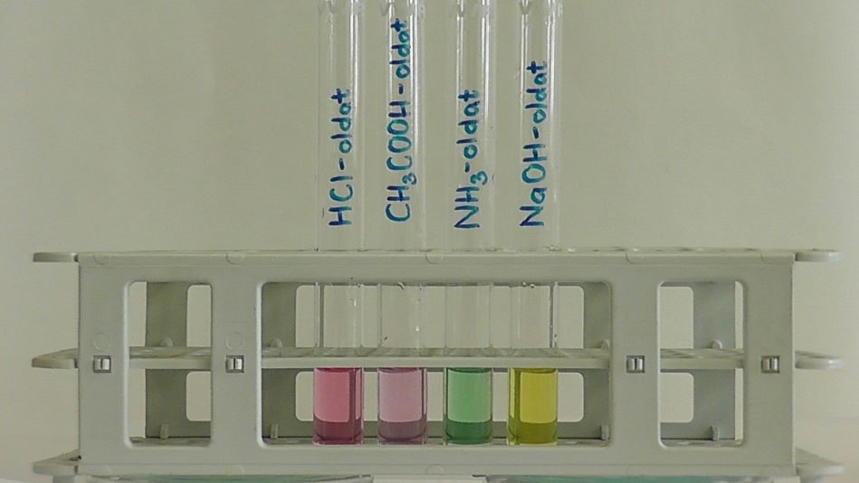
2. Kísérlet: A következő kísérlethez a tálcátokon 3 kémcsőben rendre szódabikarbóna (NaHCO₃), konyhasó (NaCl) és szalmiáksó (NH₄Cl) azonos térfogatú és koncentrációjú vizes oldatát találjátok. Tegyetek az oldatokhoz 3-3 csepp univerzális indikátort! Az előzőhöz hasonlóan töltsétek ki a táblázatot a tapasztalatokkal! Mi ennek a magyarázata?
Tapasztalatok és következtetések:
Indikátor neve | Indikátor színe
 | NaHCO₃-oldat | NaCl-oldat | NH₄Cl-oldat
univerzális indikátor | kék | zöld | sárga
az oldat kémhatása | lúgos | semleges | savas
Magyarázat: Vizes oldatban a sók ionjaikra disszociálnak. A kation és az anion sav-bázis reakcióba léphetnek a vízzel. Az ilyen reakciókat hidrolízisnek nevezzük. Egy erős savból származó anion erős/gyenge bázisként viselkedik, nem lép reakcióba a vízzel. Ugyanakkor egy gyenge savból származó anion erős/gyenge bázisként reagál a vízzel, attól hidrogéniont képes felvenni. Eközben a vízből hidroxidion/oxóniumion lesz, emiatt az oldat lúgos/savas kémhatásúvá válik. A bázisok esetében mindez fordítva van. Az erős bázisból származó kation erős/gyenge sav, ezért nem reagál a vízzel. A gyenge bázisból származó kation erős/gyenge savként lép reakcióba a vízzel. Ezzel megnő a hidrogénionok/hidroxidionok koncentrációja, azaz az oldat savas/lúgos kémhatású lesz. Az egyes sóoldatok esetén, vízzel végbemenő reakciók:

NaHCO₃-oldatban: HCO₃⁻ + H₂O ⇌ H₂CO₃ + OH⁻
NaCl-oldatban: nincs reakció a vízzel
NH₄Cl-oldatban: NH₄⁺ + H₂O ⇌ NH₃ + H₃O⁺
- A 2. kísérlet eredménye az alábbi fényképen látható.
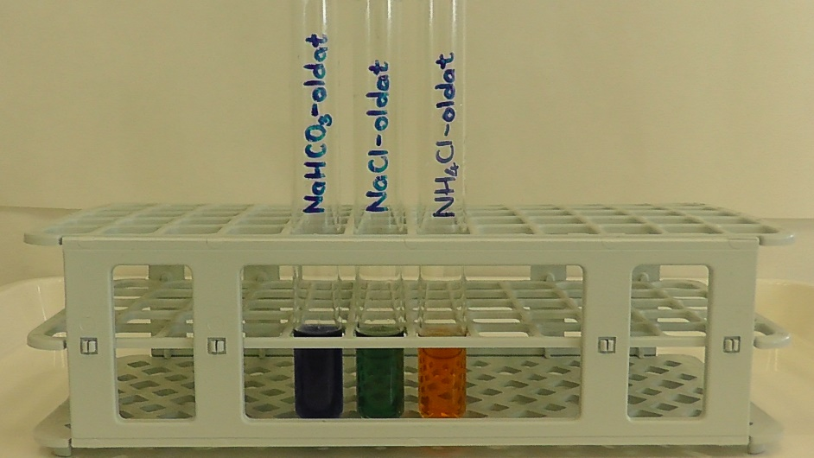
[Csak az 1. és a 2. típusú csoportoknak!]
3. Kísérlet: Három számozott kémcsőben ismeretlen sorrendben a következő oldatok azonos térfogatai vannak: KOH-oldat, Na₂CO₃-oldat és HNO₃-oldat. Mindegyik 0,1 mol/dm³ koncentrációjú. Határozzátok meg, hogy melyik kémcsőben mi van! Állítsátok pH értékük alapján növekvő sorrendbe az oldatokat!
Tegyetek mindegyik kémcsőbe 3-3 cseppet valamelyik eddig használt indikátorból! Töltsétek ki a táblázatot a megfelelő tapasztalatokkal és vonjátok le a következtetéseket!
Tapasztalatok és következtetések: pl.
Indikátor neve | Indikátor színe
 | 1. kémcső | 2. kémcső | 3. kémcső
pl. vöröskáposztalé | sárga | vörös | zöld
az oldat kémhatása | erősen lúgos | savas | gyengén lúgos
Válasz: 1. kémcső tartalma: KOH-oldat
2. kémcső tartalma: HNO₃-oldat
3. kémcső tartalma: Na₂CO₃-oldat
Növekvő pH szerint: HNO₃-oldat, Na₂CO₃-oldat, KOH-oldat
Magyarázat: A KOH-oldat az 1. számú kémcsőben volt, mert kémhatása erősen/gyengén savas/lúgos. A Na₂CO₃-oldat a 3. számú kémcsőben volt, mert kémhatása erősen/gyengén savas/lúgos. Végül a HNO₃-oldat a 2. számú kémcsőben volt, mert kémhatása savas/lúgos.
- A 3. kísérlet eredménye az alábbi fényképen látható.
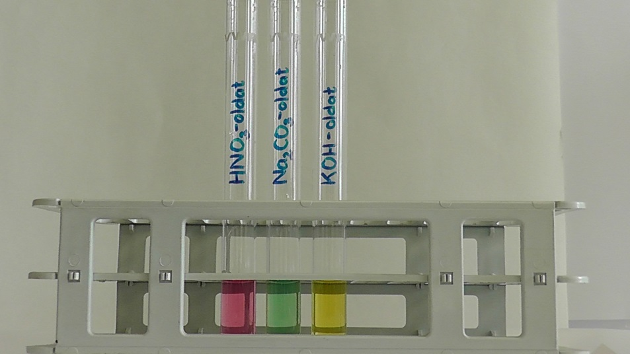
Megjegyzés: Az antociánok erősen lúgos oldatban nem csak disszociálnak, hanem gyűrűfelnyílás is történik, ennek következménye a sárga szín.
4. Kísérlet: Most jöjjön a művészet! Az eddig felhasznált oldatok és indikátorok segítségével a tálcátokon lévő fehér csempén rajzoljátok meg és színezzétek ki a magyar zászlót! Ehhez piros, fehér és zöld színekre van szükség. Az alábbi táblázat segít „kikeverni” a megfelelő színeket. A fehér helyét akár üresen is hagyhatjátok.
a zászló színei | piros | fehér | zöld
oldat | sósav | ecetsav | Na₂CO₃-oldat
indikátor | metilnarancs | fenolftalein | vöröskáposztalé
Ha sikerült festeni egy magyar zászlót, készítsetek róla fényképet!
- A 4. kísérlet eredménye az alábbi fényképen látható.
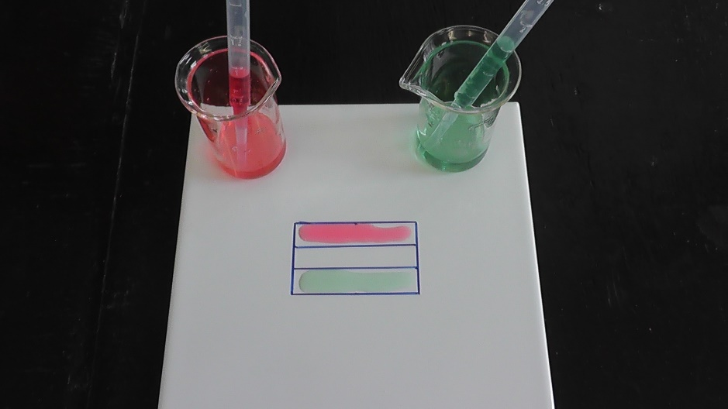
Megjegyzés:
- Ahhoz, hogy az oldatok ne keveredjenek össze a csempén, jobb, ha a fehér mezőbe nem cseppentünk semmit. Az oldat csempéhez való jobb „tapadása” érdekében érdemes valamilyen színtelen, nagy viszkozitású folyadékot adni az oldatokhoz, ami nem befolyásolja a kémhatást. Erre a célra a glicerin kiválóan megfelel.
- Ha van rá idő, előre ki lehet próbálni papírlapon megfesteni a zászlót. Attól függően azonban, hogy a papír mennyire szívja magába a nedvességet, előbb-utóbb a mezők összefolynak, és a színek sem látszódnak olyan jól.
[Csak a 2. típusú csoportoknak!]
Az oldatok kémhatásának vizsgálata sav-bázis indikátorok segítségével a minőségi analízis egyik fajtája. Először azt kell megtudni, hogy az egyes indikátorok milyen színnel jelzik a különböző kémhatásokat. Amikor kiderítettétek, hogy milyen színeket kellett beírni az első táblázatba, akkor a szakirodalomból való adatgyűjtést modelleztétek. Ez az irodalmazás a természettudományos vizsgálatok tervezésének fontos része. Aztán már könnyedén megállapíthatjuk, hogy egy ismeretlen oldat milyen kémhatású, mivel egy indikátor mindig ugyanolyan színnel jelez egy adott kémhatást. A kísérletek során most is az „egyszerre csak egy paramétert változtatunk” elvet használtuk. A változó paraméter lehetett az indikátor vagy az oldott anyag anyagi minősége. A vizsgált oldatok koncentrációja, térfogata és a hozzájuk adott indikátor mennyisége azonos volt. Ennek azért volt jelentősége, mert a vöröskáposztalé gyengén savas oldatban mutatott rózsaszín színe egyébként nehezen lett volna megkülönböztethető az erősen savas oldatban mutatott vörös színtől.
[Csak a 3. típusú csoportoknak!]
3. Kísérlet: Három számozott kémcsőben ismeretlen sorrendben a következő oldatok azonos térfogatai vannak: KOH-oldat, Na₂CO₃-oldat és HNO₃-oldat. Mindegyik 0,1 mol/dm³ koncentrációjú. Tervezzetek kísérletet a kémcsövek tartalmának meghatározásához! Állítsátok pH értékük alapján növekvő sorrendbe az oldatokat!
A kísérlet terve: Indikátorként vöröskáposztalét használva más-más színnel mutathatjuk ki a különböző kémhatású anyagokat. Mindegyik kémcsőbe 3-3 csepp indikátort teszünk.
Tapasztalatok és következtetések: pl. táblázatban összefoglalva:
Indikátor neve | Indikátor színe
 | 1. kémcső | 2. kémcső | 3. kémcső
pl. vöröskáposztalé | sárga | vörös | zöld
az oldat kémhatása | erősen lúgos | savas | kevésbé lúgos
Válasz: 1. kémcső tartalma: KOH-oldat
2. kémcső tartalma: HNO₃-oldat
3. kémcső tartalma: Na₂CO₃-oldat
Növekvő pH szerint: HNO₃-oldat, Na₂CO₃-oldat, KOH-oldat
Magyarázat: A KOH-oldat az 1. számú kémcsőben volt, mert kémhatása erősen lúgos. A Na₂CO₃-oldat a 3. számú kémcsőben volt, mert kémhatása gyengén lúgos. Végül a HNO₃-oldat a 2. számú kémcsőben volt, mert kémhatása savas.
4. Kísérlet: Most jöjjön a művészet! Tervezzétek meg, hogy az eddig felhasznált oldatok és indikátorok segítségével a tálcátokon lévő fehér csempén hogyan készítenétek el a magyar zászlót! Utána végezzétek is el a kísérletet!
A kísérlet terve: A zászló elkészítéséhez piros, fehér és zöld színekre van szükség. Az alábbi táblázat mutatja, hogy milyen oldat, illetve indikátor felhasználásával állíthatjuk elő a megfelelő színeket. A fehér rész üresen is hagyható.
a zászló színei | piros | fehér | zöld
oldat | sósav | ecetsav | Na₂CO₃-oldat
indikátor | metilnarancs | fenolftalein | vöröskáposztalé
Ha sikerült festeni egy magyar zászlót, készítsetek róla fényképet!

Megjegyzés: A színek más oldatokkal és indikátorokkal is előállíthatók, és természetesen más országok zászlóit is „ki lehet festeni” Például Mauritius zászlója négy színt is tartalmaz. Valamint a diákok kitalálhatnak más ábrákat is, amelyeket kiszínezhetnek ilyen módon, ha van hozzá kedvük és idejük.

Jelen feladatlap alapjául az alábbi forrás szolgált: Kutrovácz László: „Indikátorok” című óraterve http://ttomc.elte.hu/kiadvany/22-oraterv-kemia-es-kornyezettan-tanitasahoz-szerkesztheto-formaban-19-word-fajl-es-11-ppt (utolsó letöltés: 2018. 09. 01.)
Megvásárolható pl. a Szkarabeusz laboratóriumi kft.-nél UNISOL 113 néven (színskálával, küvettával). 100 ml bruttó 13589 Ft-ba kerül jelenleg.
A poharak megvásárolhatók pl. a www.palm.hu oldalon, 50 darab ára jelenleg 469 Ft.
https://hobbikert.hu/magazin/buveszmutatvany-hobbikerteszeknek-valtoztasd-meg-a-hortenzia-szinet.html (utolsó letöltés: 2018. 09. 01.)
https://hobbikert.hu/magazin/buveszmutatvany-hobbikerteszeknek-valtoztasd-meg-a-hortenzia-szinet.html (utolsó letöltés: 2018. 09. 01.)
https://hobbikert.hu/magazin/buveszmutatvany-hobbikerteszeknek-valtoztasd-meg-a-hortenzia-szinet.html (utolsó letöltés: 2018. 09. 01.)
https://hobbikert.hu/magazin/buveszmutatvany-hobbikerteszeknek-valtoztasd-meg-a-hortenzia-szinet.html (utolsó letöltés: 2018. 09. 01.)
https://borhykert.hu/kerteszetbudapest/MIERT-VALTOZTATJA-VIRAGSZINET-A-HORTENZIA-GERENDAHAZAK-Magazin_91174 (utolsó letöltés: 2018. 09. 01.)

